Říjen přinesl rekordní teplé dny a zároveň mrazivá rána
Říjen 2019 byl na území ČR teplotně nadnormální. Průměrná měsíční teplota 9,5 °C byla o 1,4 °C vyšší než normál 1981-2010. Společně s rokem 2017 jde o 9.-10. nejteplejší říjen v období od roku 1961. V období od roku 2000 byla průměrná měsíční říjnová teplota vyšší než v letošním roce v letech 2000, 2001, 2006, 2014 a 2018. Nejvyšší průměrná měsíční říjnová teplota 11,3 °C byla naměřena v letech 1966 a 2001. Průběh průměrné měsíční říjnové teploty od roku 1961 lze vidět na obrázku 1.
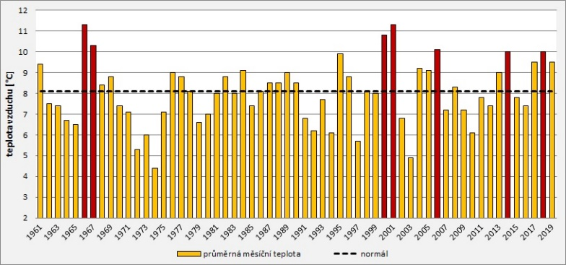
  - Obr. 1: Průběh průměrné měsíční říjnové teploty vzduchu na území ČR ve srovnání s normálem 1981-2010. Červeně vyznačené jsou roky s průměrnou měsíční teplotou 10 °C a vyšší.
Průměrná denní teplota vzduchu se v první dekádě měsíce pohybovala pod hodnotami normálu (viz obrázek 2). Nejvýraznější odchylka od normálu byla 7.10. a to -7,8 °C. Tohoto dne a ve dni následujícím byl na více než 100 stanicích ve správě ČHMÚ zaznamenán mrazový den (den kdy minimální denní teplota vzduchu je nižší než 0°C).
Následovala teplá epizoda, která vydržela až do 27.10. Průměrná denní teplota vzduchu se v tomto období pohybovala nad hodnotami normálu s odchylkami často vyššími než +5 °C. Ve dnech 13. a 24.10. byl na více než 10 stanicích zaznamenán letní den (den kdy je maximální denní teplota 25 °C a vyšší). V historii byl v druhé polovině října na více než 10 stanicích ve správě ČHMÚ letní den zaznamenán pouze ve dnech 17.10.1967, 15.10.2000 a 24.10.2019. Nejvyšší kladná odchylka od denního normálu s hodnotou +6,9 °C nastala dne 24.10. Ve dnech 21., a 24.10. bylo na více než 100 stanicích ve správě ČHMÚ překonáno denní maximum teploty vzduchu naměřené na příslušné stanici. Na více než 30 stanicích bylo překonáno denní maximum teploty vzduchu pro měsíc říjen.
Závěr měsíce byl již opět chladný. Průměrná denní teplota 31.10. 2019 byla 0 °C a v období mezi 29.-31.10. se také na více než 100 stanicích vyskytl mrazový den.
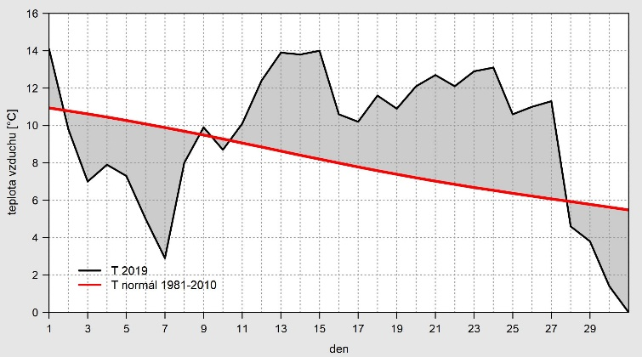
  - Obr. 2: Průběh průměrné denní teploty vzduchu na území ČR v říjnu 2019 ve srovnání s normálem 1981-2010.
Historicky nejvyšší maximální denní říjnová teplota 30,3 °C byla naměřena 4.10.1929 na stanici Litvínovice u Českých Budějovic. Maximální denní teplota letošního října byla naměřena 24.10. 2019 na stanici Ropice, kdy teplota dosáhla 26,9 °C.
Srážkově byl říjen na území ČR normální. Průměrný měsíční úhrn 42 mm představuje 98 % normálu 1981-2010. Rozložení srážek během měsíce bylo nevyrovnané. Většina z celkového množství srážkového úhrnu spadla v první dekádě měsíce. Nejvyšší průměrný měsíční srážkový úhrn 55 mm byl zaznamenán ve Zlínském kraji. U většiny z krajů představoval průměrný měsíční srážkový úhrn více než 90 % normálu 1981-2010.
Poznámka: Uvedené údaje jsou pouze předběžné a mohou se ještě měnit, neboť data nebyla kompletně verifikována.
Kontakt:
Martina Součková
manažerka komunikace
e-mail: martina.souckova@chmi.cz, info@chmi.cz, tel.: 777181882/735794383

Janek Doležal
manažer komunikace
e-mail: jan.dolezal2@chmi.cz, info@chmi.cz, tel.: 724342542

Odborný konzultant:
Klára Sedláková, klimatologie
e-mail: klara.sedlakova@chmi.cz

Uvažovány pouze stanice s měřením delším než 10 let.

